mobiClub: rede social local com foco em interação entre os usuários
Agay B. Nascimento, Filipe A. Viera, Edilson F. Silva, João Victor W. Ramos, Rubens S. S. Júnior, Márcio R. A. G. Araujo
Centro de Informática – Universidade Federal de Pernambuco (UFPE)
Recife – PE – Brazil
{abn, fav, efs2, jvwr, rssj, mraga}@cin.ufpe.br

Abstract: This document aims to show an overview of how young people from middle to richer classes interact with friends, with environments that usually attend, and use social networks and technological devices to facilitate this interaction, and demonstrate which are the systems in the market to help exchange between young people on clubs. There is also a proposition of some solutions based on the data collected and analyzed. Finally, the usability analysis of the generated prototypes and the final solution proposed by this document are presented.

Resumo: Este documento visa mostrar uma visão geral de como os jovens de classe media alta e classe alta interagem com seus amigos, com os ambientes que costumam freqüentar, e como utilizam redes sociais e dispositivos tecnológicos para facilitar essa interação, além de demonstrar quais são os sistemas existentes no mercado para auxiliar intercambio entre jovens em boates. Há também a proposição de algumas soluções baseadas nos dados coletados e analisados. Finalmente, são apresentados a análise de usabilidade dos protótipos gerados e a solução final proposta por este documento.

1. Introdução

O mobiClub é um projeto que visa usar soluções de tecnologia para criar redes sociais locais em boates a fim de aumentar a interatividade entre seus jovens.
Hoje, os jovens mantêm uma farta sede por tecnologia para catalisar seus relacionamentos, observado pelo grande sucesso das redes sociais. O mobiClub se propõe a desenvolver uma aplicação mobile que servirá para aumentar a experiência de interação interpessoal através de uma rede social local. Destacamos alguns problemas que ocorrem atualmente na interação dentro do ambiente de uma boate e tentamos solucioná-los com o uso de uma interface rápida, simples e intuitiva.
Neste documento se encontra uma análise e comparação de possíveis concorrentes e aplicações já existentes na área, alem de uma analise do comportamento de jovens (público alvo). A partir desses dados, são apresentadas a modelagem dos protótipos que atendem às necessidades identificadas, e uma análise de usabilidade dos mesmos.

2. Análise de Literatura

2.1 - Análise do Problema

Boates modernas sabem que para serem bem conceituadas e atraírem cada vez mais um maior público precisam, atualmente, desenvolver métodos para tornar o ambiente mais interativo.
Nas boates existem determinadas dificuldade como, por exemplo, a dificuldade de conversação pessoalmente ou ao telefone devido ao barulho e a dificuldade em encontrar pessoas em locais amplos. Ha necessidade de mecanismos capazes de acabar ou minimizar essas dificuldades.
Através das redes sociais locais é possível realizar certas atividades incluindo chats, busca e jogos entre diversos usuários, fazendo com que haja uma maior interatividade entre as pessoas com a boate. Esse tipo de jogo é bastante relevante para a área de entretenimento já que com um maior contato entre os usuários, o ambiente fica mais descontraído atraindo assim mais pessoas.
Um exemplo bem sucedido de aplicações onde há uma maior interatividade entre o ambiente e as pessoas é um atendimento personalizado mostrado pela revista Nightclub and Bar no artigo Listen Local, Drink Local [NIGHTCLUB 2009]. Ainda analisando o papel positivo que redes sociais locais podem exercer sobre tais estabelecimentos, há possibilidade de divulgar a localização da boate e a quantidade de pessoas presente na boate em tempo real.

2.2 - Análise do público Alvo

Os jovens de hoje têm muito mais intimidade em lidar com dispositivos tecnológicos. Há certo exagero na crença popular de que todos os jovens são “nativos da era digital” [ROLFE 2006], mas é fato que este público tem uma enorme atração por tecnologias interativas, como computadores, videogames e telefones celulares.
Segundo A Pesquisa TIC Domicílios e Usuários 2008 [CETIC 2008], 65% dos jovens de 16 a 24 anos de todas as classes sociais declaram ter usado um computador nos últimos três meses, contra 40% da população em geral; 60% afirmam ter acessado a internet nos últimos três meses, contra 34% da parcela restante da população; e 65% dos jovens possuem celulares, em contraste com 51% da população em geral, sendo que destes 55% tem acesso à Internet.
Os jovens constroem suas identidades coletivamente [OLIVEIRA 2003]. A necessidade de comunicação entre os jovens é satisfeita pelo potencial da tecnologia de ajudar os jovens a se socializarem, devido às facilidades que essas oferecem; o que faz com que redes sociais de relacionamento sejam fenômenos no mundo todo.
De acordo com o Dossiê Universo Jovem [MTV 2008], 80% dos jovens brasileiros (entre 16 e 24 anos) têm alguma rede social (83% deles só no Orkut) e 81% utilizam aplicações de mensagens instantâneas. A Internet é usada principalmente para comunicação com os amigos (94%), lazer (92%) e busca de informações e serviços online (89%). Já o celular é usado para efetuar e receber chamadas telefônicas (87%), para troca de mensagens SMS (87%), para troca de fotos e imagens (59%), para acessar músicas ou vídeos (57%) e para acessar a Internet (20%).
Esse público jovem - acostumado com as facilidades das funcionalidades das redes sociais - possui uma cultura de geração e compartilhamento de conteúdo, que pode ser aproveitada em novas aplicações.
2.3 - Análises da Infra-Estrutura Tecnológica

Vemos, cada vez mais, novidades em termos de iluminação e som das boates que levam uma experiência realmente nova ao usuário, e na parte de comunicação também não é diferente. Nos últimos quinze anos o celular surgiu e se expandiu a tal ponto que hoje é impensável a vida sem o portátil. Vimos, inclusive, o surgimento de novas tecnologias de comunicação sem fio, que, naturalmente foram adaptadas ao telefone celular. O que inicialmente surgiu para falar como um simples telefone, hoje tem funções de computação atreladas e poder de processamento de um computador da época do seu surgimento.
A infra-estrutura pensada para o nosso sistema é baseada em celulares com bluetooth, que serve como plataforma de comunicação com dispositivos locais e já é considerado pela indústria como padrão de comunicação de curto-médio alcance e é encontrado na maioria dos novos modelos. A conexão com a internet é obrigatória apenas para o servidor da comunidade, que pode ser fornecida por meio das tecnologias como o WiFi [WIFI], 3G [ITU 2007] e WiMax [WIMAX], esta última, ainda em processo de surgimento e evolução para o usuário final.[GSM ARENA]
Celulares equipados com telas sensíveis ao toque e as telas multitoque também são uma possibilidade, pois ampliam a experiência do usuário e facilitam a interação com a interface, alem de serem tecnologias bem aceitas, de acordo com as estatísticas de vendas dos fabricantes de celulares desse porte [HTC] [APPLE][NOKIA].
Com toda essa evolução e tecnologias instaladas, que não param de melhorar, muitas empresas investem em novas aplicações para esse mercado em plena expansão. Nossa solução se encaixa nesse perfil.

3. Objetivos

3.1 - Objetivos Gerais:

O nosso objetivo é elaborar um sistema de software para aumentar a comunicação entre jovens em boates, criando um ambiente interativo simples, dinâmico e intuitivo, utilizando as tecnologias mais avançadas dos celulares atais como Wi-Fi e telas touch-screen. O produto será voltado pra jovens com idade entre 18 e 24 anos das classes média e alta, que, de acordo com a análise, é o grupo com maior penetração de celulares e que mais utilizam suas funcionalidades [MOBILE 2008] além de ser o que mais freqüenta locais de entretenimento como boates.

3.2 - Objetivos Específicos:

Implementar uma rede social local em uma boate com interação e serviços disponíveis para os usuários. Os perfis dos usuários podem ser importados de uma rede social já existente (facebook, orkut). Ou mesmo efetuar login sem um perfil externo. O sistema deve permitir ainda a troca de mensagens e o compartilhamento facilitado de dados pessoais (telefone, email, adicionar o perfil na rede social, etc.) a partir de botões de acesso rápido e intuitivo.
Há ainda a possibilidade de localizar pessoas dentro da boate por meio de um mapa interno, além de localizar a comunidade externamente, sabendo quantas pessoas estão logadas e ver quem do local, entrou de forma visível aos demais de fora. Para quem navega na web, basta acessar o mapa e ver, dentre as boates aquela que lhe parece mais interessante.
4. Análise de Concorrentes

O critério de localização foi considerado na analise dos concorrentes, pois consiste em uma parte da aplicação em desenvolvimento na qual considera a comunidade local que será criada para interação com os usuário.
Interatividade foi inserida na analise de concorrentes por causa de grandes aplicações de sucesso terem dentro delas tal característica abordada que consiste em trocas de comunicação entre duas o mais partes gerando conteúdo e todo conteúdo mobile gerado é em forma de dados, logo outro ponto importante para ser focado no critério de analise dos concorrentes, no qual consiste em verificar se dentre os concorrentes se tais são capazes de prover troca de dados entre ele.
Em meio uma sociedade de tecnológica fica inerente que principalmente o contexto no qual o usuário se insere esteja envolvido em computação logo a Interface Ubíqua é um ponto a ser abordado. O termo consiste em utilizar recursos para referenciar a integração da computação móvel e onipresente com o espaço físico. É um tipo de computação distribuída realizada por dispositivos de computação que atuam de forma discreta nos ambientes onde estão implantados, logo torna-se um ponto importante para ser considerados nos concorrentes.
Constatamos que um dos principais meios de comunicação do publico alvo, que no projeto em questão trata-se de jovens, são redes sociais que no contexto global estão cada vez mais presentes no cotidiano destes, logo, é um ponto interessante para ser abordado na busca de novos concorrentes.

4.1 MobiLuck

Consiste em uma rede social [MOBILUCK 2009] na qual o usuário que está cadastrado pode interagir com outras pessoal a partir do celular. O aplicativo mostra ao usuário a quantidade de amigos cadastrados na rede social que estão próximos a ele, desse modo ele pode enviar mensagens para os amigos e marcar encontros em bares ou boates que estão cadastrados na rede social do aplicativo.

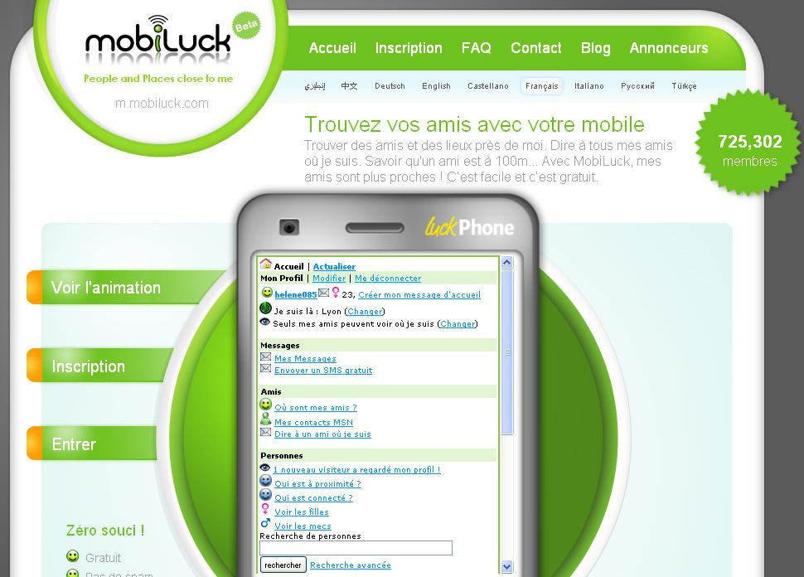
Figura 1. Página inicial do MobiLuck

4.1.1 Pontos fortes:

- Tem um sistema de localização de amigos que estão próximos, o usuário pode escolher se vai receber SMS de alerta para quando o amigo esta perto, facilitando a procura de seus amigos.
- Tem uma interface agradável e indutiva de fácil utilização onde o usuário rapidamente se acostuma ao software.
- Os estabelecimentos também possuem cadastros.
- Os usuários podem procurar por estabelecimentos próximos e atualizar sua posição interagindo com eles, podem também adicionar locais favoritos em seus perfis, fazendo uma boa publicidade para os estabelecimentos.

4.1.2 Pontos fracos:

- A interação dos usuários com os locais cadastrados é muito pequena, limitando-se apenas a atualização da posição dos clientes desse software.
- O usuário não pode mandar mensagens para os estabelecimentos e os estabelecimentos não conseguem facilmente dados dos usuários.
- Não tem função para a troca de dados como musicas ou fotos entre seus usuários limitando a interação deles por meio de mensagens. Para trocar dados é necessário usar outros softwares mesmo entre usuários da rede.

4.2 Microsoft Surface

O Microsoft Surface [MICROSOFT SURFACE] é a plataforma da Microsoft que não apresenta mouse nem teclado, mas a interação com o usuário é feita de uma forma extremamente natural usando principalmente as mãos. Também é possível interagir com voz, canetas e alguns outros equipamentos (celulares, câmeras, pda,...) que podem ser reconhecidos como periféricos. O Surface é uma mesa de um metro de altura que contem uma tela de 30 polegadas e cinco câmeras infravermelho que detectam movimentos próximos a ela podendo interagir com ambiente em sua volta

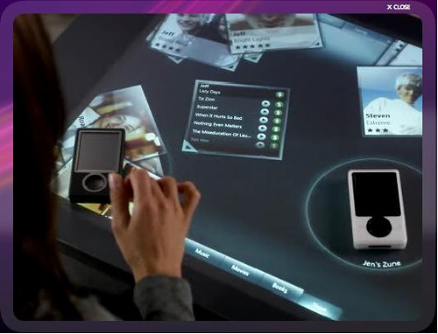
Figura 2. Exemplo de utilização da plataforma Microsoft Surface

4.2.1 Pontos Fortes:

- Tem uma das maiores interações com o usuário e com ambiente, percebe quantos usuários estão usando a mesa e as suas posições em relação a ela e com isso se adéqua ao contexto.
- A interação com usuário pode ocorrer de diversas formas e o foco principal é o uso das mãos de forma simples e indutiva com uma interface muito fácil e dinâmica.
- Outras formas de interações também se apresentam de forma simples, reconhece muitos equipamentos automaticamente assim que colocados em cima da mesa e pode interagir com voz e canetas que funcionam como extensões do usuário.

4.2.2 Pontos Fracos:

- Por ser uma mesa, o Surface não é móvel e tem a interação limitada aos usuários que estão em sua volta.
- Apresenta somente aplicativos específicos, sendo praticamente um sistema embarcado, não apresenta ainda um framework para novos softwares nessa plataforma.
- Não tem interação com o estabelecimento nem sistema de localização.

4.3 Plazes

É uma rede social [PLAZES 2009], atualmente é desenvolvida pelo grupo Nokia, que possibilita aos usuários cadastrados na rede localizar geograficamente outros membros e ainda obter informações dos locais adjacentes, tais como pontos históricos, bares ou boates. As pessoas podem colocar comentários nos lugares onde foram estabelecendo uma rede de contatos a partir dos lugares freqüentados. Ele interage com as principais redes sociais, pode importar as informações das redes na qual o usuário está cadastrado.
O usuário também pode fazer uma agenda de eventos que pode informar para seus amigos os lugares aonde ele irá e quando ele irá. Tem suporte para procurar amigos e obter dicas de lugares para lazer. Com a aquisição do plazes pela Nokia [BOLG.PLAZES], foi criado um aplicativo para iPhone que pode atualizar dinamicamente a posição do usuário por um dispositivo móvel.

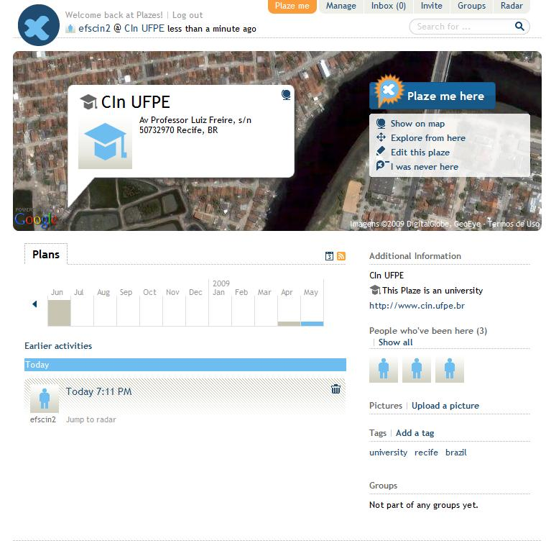
Figura 3. Página inicial do Plazes

4.3.1 Pontos fortes:

- Possibilita facilmente localizar seus amigos independente de onde eles estão, podendo localizar pessoas em qualquer lugar do mundo.
- Tem um sistema de comunidades que permite ao usuário comentar, dar dicas e fazer criticas sobre estabelecimentos.
- Pode interagir com outras redes sociais buscando dados de outros lugares permitindo convidar grupos de amigos de outras redes.
- Tem um sistema de agenda que divulga as atividades dos usuários e os locais que ele freqüentará.

4.3.2 Pontos fracos:

- Não apresentam interação com estabelecimento, só os usuários podem comentar sobre o estabelecimento nas comunidades, mas o estabelecimento não atua em nada.
- Usuários não podem trocar dados como vídeos e musicas pela rede tendo que usar outros softwares para fazer essa interação.
- Não há interação com o ambiente, o sistema não tem nenhuma função que permita que o usuário escolha algo que irá acontecer no estabelecimento.
- A localização de amigos na rede do usuário só pode ser feita caso o amigo tenha atualizado sua posição ativamente por meio de postagens. Não tem sistema que informa automaticamente que algum amigo entrou em um estabelecimento.
4.4 Festa Interativa

Festa interativa consiste em um produto no qual o usuário irá interagis com o ambiente a partir de um dispositivo de comunicação, o qual possui um duas opções A ou B nas cores verde e vermelha respectivamente , com tal dispositivo o usuário realiza comunicação participando de quis , votações, enquetes sobre o ambiente da boate. O balada interativa trata-se de um concorrente de direto em relação ao mobiClub a qual também tenta proporcionar ao usuário interação.

4.4.1 Pontos fortes:
- Os usuários podem interagir com o ambiente por meio das votações, os integrantes da festa Praticamente pode escolher qualquer coisa por meios de perguntas binárias.
- Como só tem duas opções, o dispositivo de interação é bem fácil de usar.Para identificar as alternativas o dispositivo apresenta duas letras com cores diferentes, o que torna ainda mais intuitivo a escolha.
- Proporciona entretenimento para o usuário.

4.4.2 Pontos fracos:
- Cada usuário é tido de forma genérica, o software não guarda informações das escolhas de cada pessoa, o que exclui a possibilidade de serviços destinados a usuários específicos ou a parte do público.
- interação é limitada, cada cliente só pode votar em uma das duas alternativas das enquetes, não apresenta a possibilidade dos usuários fazerem comentários, pedidos ou postar fotos.
- Não provê interação entre usuários, as pessoas só interagem com festa por meio do seu voto, mas não entre si.

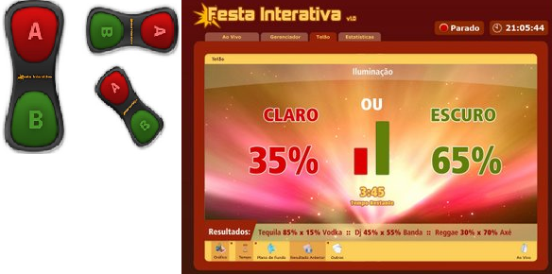
Figura 4. Festa interativa

Concorrentes | Localização | Interativo | Troca de dados | Interface  Ubíqua | Rede Social
Plazes | +++ | - | - | - | +++
Microsoft Surface | - | +++ | - | ++ | -
MobiLuck | + | - | + | - | + 
Festa Interativa | - | ++ | - | + | -
Tabela 1. Comparativo resumido dos concorrentes.

5. Metodologia

Foram utilizadas diversas técnicas combinadas no levantamento de dados sobre o problema - referentes aos futuros usuários e ao ambiente da boate – que posteriormente foram sintetizados, refinados e transformados em um conjunto consistente de requisitos do projeto.

A técnica de pesquisa foi a mais intensamente utilizada na fase inicial, por ser de fácil acesso e representar a nossa maior fonte de informação em estudos já existentes. Foram pesquisados artigos sobre o assunto, dados estatísticos em relação ao nosso público-alvo, o que já está sendo desenvolvido para a área e as soluções disponíveis no mercado, estudo do contexto em que o produto será aplicado, tecnologias na área e uma possível colaboração dela com o produto final, tudo isso tentando entender melhor o público-alvo e suas necessidades.

5.1 Questionário

Um questionário foi criado (que segue em anexo à esse documento) com uma série de perguntas relevantes ao problema para ser respondido por um grupo inserido no público-alvo. Ele tem como objetivo levantar dados de forma quantitativa sobre os perfis dos usuários e suas necessidades. Foi montado e distribuído via e-mail para pessoas inseridas no público-alvo através da ferramenta Google Docs [QUESTIONÁRIO].
Buscamos através dessas perguntas saber um pouco mais sobre o perfil das pessoas freqüentadoras de boates e o que realmente podemos nos focar para realização do nosso projeto. O resultado desse questionário serviu também como base para formação da entrevista.
Com base na analise dos resultados da pesquisa feita com 30 usuários que declararam freqüentar boates, podemos concluir que a maioria das pessoas freqüentadoras de boates escolhem para qual boate ir por meio dos amigos
“Vou na que meus amigos vão”.
Dentre estas pessoas temos que a maioria (85%) usam o telefone para poder combinar com os amigos, mostrando o que dossiê jovem [MTV 2008] afirmou sobre a penetração do celular é válido no ambiente das boates.
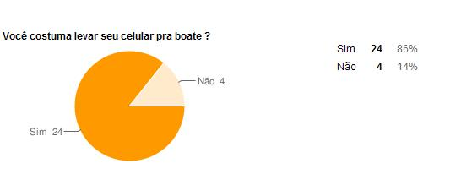
Gráfico 1.
Ficou constatado pela pesquisa que a rede social mais popular é o Orkut, 100% dos entrevistados possuem, mostrando assim que ele é o nosso principal concorrente entre as redes sociais existentes, sendo usado para compartilhar fotos, vídeos e noticias sobre o que aconteceu na boate.
O MSN também ocupa uma posição importante na questão do compartilhamento de informações, sendo citado por vários usuários como ferramenta disponível para compartilhar vídeos e fotos.
“Compartilho fotos usando Orkut e MSN.”

Constata-se que atualmente o celular é o melhor meio para se encontrar pessoas nas boates, usado por aproximadamente 58% das pessoas entrevistadas e também usado como meio para poder tirar fotos e gravar vídeos.

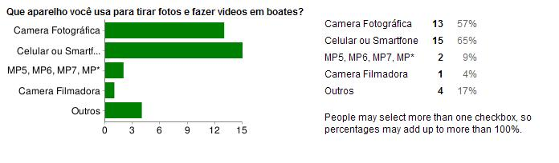 Gráfico 2.

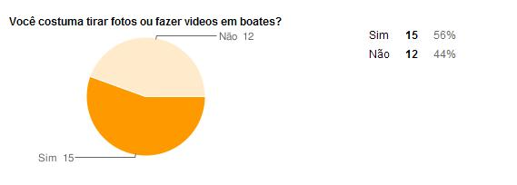
Gráfico 3.
Com isso vemos que o celular pode vir a ser uma ótima plataforma para o uso do nosso produto em boates.

5.2 Brainstorm

A técnica de brainstorm foi escolhida pelo grupo para a definição de uma idéia inicial sobre o projeto. Em três reuniões o grupo levantou diversas sugestões, que foram anotadas e posteriormente refinadas para um conjunto de idéias básicas sobre ao que o projeto se destinava.
Eliminando as idéias consideradas pouco atraentes chegamos ao resultado final, que agradou a todos e eliminou as dúvidas a respeito do escopo da nossa solução, que se encontra detalhada neste documento.

5.3 Entrevista

Transcrição das entrevistas semi-estruturadas realizadas.

Nome: Bárbara
Idade : 20 anos

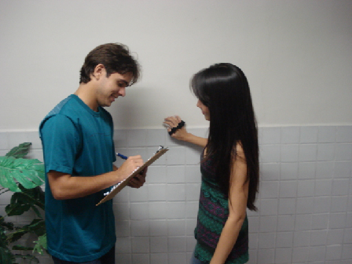

1 – Qual o roteiro de uma ida à boate?
“Eu falo com as meninas, daí a gente marca de ir, aí é bem engraçado porque mulher sempre pergunta pra amiga como que ela vai, a roupa que ela vai usar, daí a gente sempre marca de ir se arrumar na casa de alguém, depois que tá todo mundo pronto a gente vai.”
Quando perguntado o que usa geralmente para marcar ela diz:
“Pessoalmente porque as vejo todos os dias, mas quando eu to em casa é mais o telefone.”
2 – Como você usa o celular dentro da boate?
“Só para atender ligações, prefiro desligar ele sabe?”
Quando perguntada se procura alguma amiga usando o celular, respondeu:
“Sim, procuro.”
3 – como você se comunica na boate? O que poderia melhorar?
“Se a pessoa tiver do meu lado eu tenho que gritar, ou então cochichar no ouvido. Mas se tiver em outro lugar eu tento ligar”
Quando perguntada o que acha que poderia melhorar, respondeu:
“O som não deveria ser tão alto, mas qual seria a graça de dançar uma musica baixa? É ruim na hora de falar mesmo e até de escutar as ligações.”
Quando perguntada sobre uma possível solução além de diminuir o som, diz:
“Tenho uma genial... ter um lugar afastado do som, tipo uma sala só para a pessoa telefonar ou ficar, se quiser, conversando fora do barulho, acho que seria uma glória.”
4 – Você participaria de alguma brincadeira (jogos, quis, votação, etc.) com outras pessoas?
“Não sei, acho que sim.”
5 – Você exibiria suas fotos dentro das boates?
“Caramba não sei, eu acho meio perigoso esse negocio de expor suas fotos pra todo mundo ver até porque tem uns caras meio tarados nas boates né.”
6 – Na sua opinião, o que deveria ter a mais?
“Hmm... interagir mais com o DJ... e eu também não gosto daquelas boates que só tem um tipo de música, é legal um local com 2 ambientes com estilos diferentes, é bom assim, pelo menos a pessoa tem mais opções.”

Nome: Castro
Idade : 21 anos
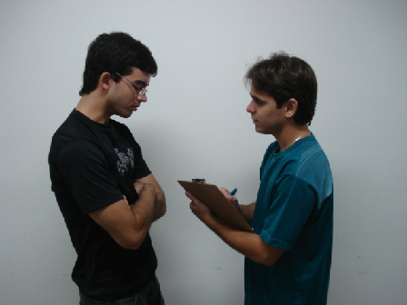
1 – Qual o roteiro de uma ida à boate?
“Bem, falar com o pessoal com que eu vou sair, escolher o local.”
Quando perguntado por que meio combinam isso:
“MSN, celular.”
2 – Como você usa o celular dentro da boate?
“Vou pro banheiro, pro canto mais silencioso da boate”
Quando perguntado se usa mensagem SMS ou só ligação:
“Os dois, mas como vivo sem crédito, ligo mais...”
3 – como você se comunica na boate? O que poderia melhorar?
“No pé do ouvido mesmo. Pra boate não tem como melhorar não, pq o ambiente é aquele.”
4 – Você participaria de alguma brincadeira (jogos, quis, votação, etc.) com outras pessoas?
“Participaria!”
5 – Você exibiria suas fotos dentro das boates?
“Uhum.”
6 – Na sua opinião, o que deveria ter a mais?
“Poderia ter um serviço na boate que mandasse para a pessoa via bluetooth a música do momento, podia ter vídeos passando nas paredes, com videoclipes do sucesso mais recente.”
Quando perguntado se seria bom escolher o que passaria nessa parede:
“Acho que sim. Talvez até por votação.”
E ainda acrescentou:
“A pessoa mandava mensagem para um número e vinha quanto tava a conta dela parcial... tem uma boa: tipo um Chat amizade pelo celular”
Quando perguntado se isso seria algo como rede social:
“Uhum, marcar encontro, um novo meio de paquera virtual na boate, ou até mesmo a galera mandar alguma mensagem que passe nos painéis.”

Nome: Toscano
Idade : 21 anos
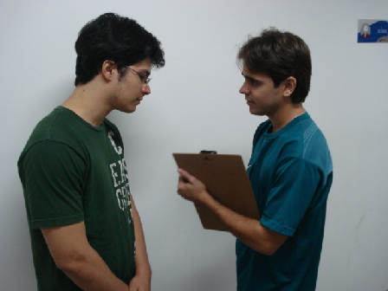
1 – Qual o roteiro de uma ida à boate?
“Já ter o ingresso ou esquema pra entrar de graça, aí sai de casa. Pega os amigos porque ir sozinho não rola, aí vai pra boate, se tiver carro bom, faz ‘caô’ pras mina ver, aí chega lá, fica um pouco do lado de fora, depois entra. A galera vai encher a cara, que não é meu caso, tenta pegar as negas, pega as que consegue, depois vai pra casa.”
Quando perguntado como marca de ir pra lá, que tipo de ferramenta usa:
“Tanto faz, as vezes pessoalmente, as vezes pelo telefone, depende.”
2 – Como você usa o celular dentro da boate?
“Ah cara, não tem como, só se for pra anotar telefone ou mandar mensagem, falar é impossível.”
3 – como você se comunica na boate? O que poderia melhorar?
“Pó, me comunico falando normal, se não der pra ouvir, falo no ouvido, mensagem não rola, celular é caro, e boate não dá pra mandar garçom.”
4 – Você participaria de alguma brincadeira (jogos, quis, votação, etc.) com outras pessoas?
“Não não.”
5 – Você exibiria suas fotos dentro das boates?
“Cara, eu não tiro nenhuma foto comprometedora, então não tem problema nenhum eu mostrar.”
6 – Na sua opinião, o que deveria ter a mais?
“Não sei... algum ‘point’ pro pessoal se ‘pegar’, galera solteira e tal...”

Nome: Edilson
Idade : 20 anos
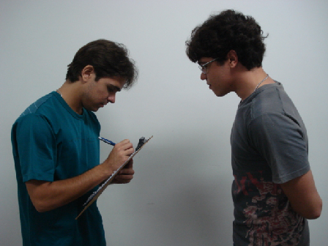
1 – Qual o roteiro de uma ida à boate?
“Bom... eu combino com a galera toda logo antes e marco em algum lugar antes, desse lugar, a gente vai pra boate, decidindo antes como vai, quem vai levar e tal... ah, e um dia antes a gente chama mais gente, outras pessoas além dos íntimos e dos que já vão”
Quando perguntado como faz para marcar:
“Eu marco pelo telefone com as pessoas que eu quero que realmente vão, e pelo MSN e orkut com as que eu até quero que vão mas não tenho tanta intimidade e tal...”
2 – Como você usa o celular dentro da boate?
“Quando o telefonema é importante, eu vou pro banheiro! Quando o número é desconhecido ou eu acho que dê pra falar onde eu estou mesmo, eu atendo na hora... E geralmente não dá né, me ouvem, mas não ouço o que dizem.”
3 – como você se comunica na boate? O que poderia melhorar?
“Tipo, eu acho que não tem o que melhorar com essa questão de comunicação! A gente não ta lá pra conversar horas no celular e quem realmente quer usar, procura um local mais reservado, longe do barulho, como o banheiro! Ah, e eu acho que deve ter mais orelhões nas boates, algumas nem têm, porque ninguém consegue ficar incomunicável! Eu acho que isso é o máximo a se fazer.”
4 – Você participaria de alguma brincadeira (jogos, quis, votação, etc.) com outras pessoas?
“Uhum, participaria, mas eu não precisava ser o vencedor.”
5 – Você exibiria suas fotos dentro das boates?
“Não, não. Isso eu tenho cuidado.”
6 – Em sua opinião, o que deveria ter a mais?
“Ter lugar pra comprar bebida, essas coisas onde você quisesse, como se tivesse funcionários da boate circulando o tempo todo na boate vendendo bebida ao invés de você ir ao bar comprar.”
Quando perguntado se teria alguma idéia para melhorar a interação com as outras pessoas:
“Na boate eu só interajo, com quem eu conheço e com mulher que eu queira ficar, não mais, não gosto de fazer amizade de repente não, e interajo com pessoas que porventura conheci ali.”

Nome: Luiz
Idade : 23 anos

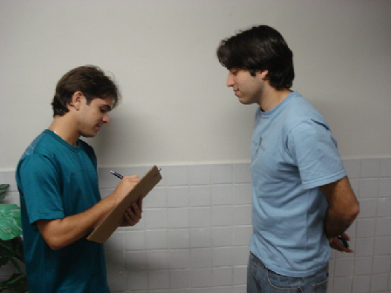
1 – Qual o roteiro de uma ida à boate?
“Saio de casa, encontro os amigos, compro cachaça e vou pra lá...”
Quando perguntado o que usa para marcar:
“MSN, maioria das vezes.”
2 – Como você usa o celular dentro da boate?
“Ligo normal, caso não consiga me comunicar passo mensagem.”
3 – como você se comunica na boate? O que poderia melhorar?
“Normalmente, só que o mais próximo possível por causa do barulho....”
4 – Você participaria de alguma brincadeira (jogos, quis, votação, etc.) com outras pessoas?
“Sim.”
5 – Você exibiria suas fotos dentro das boates?
“Sim, dependendo das fotos não tinha problema.”
6 – Na sua opinião, o que deveria ter a mais?
“Fotos das pessoas passando via celular, painéis eletrônicos.”

Nome: Camila
Idade : 19 anos

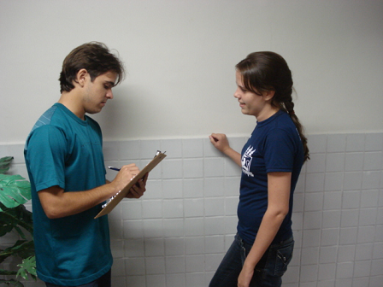
1 – Qual o roteiro de uma ida à boate?
“Bom, primeiro combina-se com as amigas pra onde quer ir, de que horas vai, como vão e voltam todas, depois a gente pensa na roupa que vai, se produz toda... e vai! Acho que é isso.”
Quando perguntada como combina isso:
“Se falando... pessoalmente e por telefone.”
2 – Como você usa o celular dentro da boate?
“Tira da bolsa e atende, ou liga pra alguém...”
3 – como você se comunica na boate? O que poderia melhorar?
“Se for com as pessoas que estão comigo a gente se fala normalmente... se tiver muito barulho, fala mais perto do ouvido.”
4 – Você participaria de alguma brincadeira (jogos, quis, votação, etc.) com outras pessoas?
“Não, que viagem!”
5 – Você exibiria suas fotos dentro das boates?
“Fotos tiradas na boate, tipo esses sites que tem, bobflash e tal... se fossem exibir lá eu não veria problema não.”
Quando perguntada sobre fotos tiradas pelo próprio celular para exibir num telão:
“Não, fotos pessoais minha não.”
6 – Na sua opinião, o que deveria ter a mais?
“Alguma maneira pra que as filas não ficassem tão grandes, filas para pagar, e pra entrar também, uma maior agilidade.”

5.4 Prototipagem

5.4.1 Cenários

Cenário #1: Boate.
Tarefa: Conhecer pessoas diferentes na boate.
Cenário Atual
Ator: Paulo, estudantes universitário de computação de uma Universidade da Região Metropolitana do Recife. Apesar da freqüente presença em boates possui grande dificuldade de relacionamento com outros jovens, principalmente quando se trata do sexo oposto.
Ambiente: Boate, onde ele pretende encontrar outros amigos e conhecer novas pessoas principalmente do sexo oposto.
Roteiro: Paulo, após o término da aula, marcou com alguns amigos para irem à boate, chegando em casa telefonou para diversos outros amigos e marcaram um ponto de encontro nessa boate. Os amigos de Paulo chegaram primeiro que ele na boate e aproveitaram que a fila ainda não estava tão grande para entrarem logo e por isso acabaram não ficando no ponto marcado anteriormente. Assim que Paulo chega, não encontra seus amigos onde havia marcado e então entra na boate. Ao entrar se vê perdido com tanta gente e tamanho barulho acabando sem encontrar os amigos. [NEC 1.1]. Diversas mulheres trocam olhares com Paulo e ele, por ser uma pessoa muito tímida tem dificuldade em interagir com pessoas desconhecidas [NEC 1.2]. Paulo passa exatamente 1 hora tentando encontrar seus amigos, tentativas essas que foram frustradas, pois sempre que ele liga nenhum dos amigos atendem e quando atendem não dá para escutar nada. [NEC 1.3]. Paulo resolve começar a andar pela boate e depois de 30 minutos encontra seus amigos, todos eles acompanhados de garotas e curtindo as músicas. Paulo acaba não curtindo muito a noitada, pois nenhum amigo pôde lhe dar tanta atenção quanto ele esperava e por ser muito tímido acabou sem conhecer ninguém. [NEC 1.2] Paulo resolve então voltar mais cedo para casa e assim acaba perdendo a noite e deixando de aproveitar tudo aquilo que podia ter aproveitado.
Necessidades:
[NEC 1.1] – Dificuldade em encontrar pessoas em locais amplos com barulho.
[NEC 1.2] – Dificuldade em interagir com pessoas desconhecidas
[NEC 1.3] – Dificuldade na comunicação em ambientes no qual o barulho é muito grande.

Cenários Futuros
Roteiro: Paulo, após o término da aula, marcou com alguns amigos para irem à boate, chegando em casa telefonou para diversos outros amigos e marcaram um ponto de encontro nessa boate. Os amigos de Paulo chegaram primeiro que ele na boate e aproveitaram que a fila ainda não estava tão grande para entrarem logo e por isso acabaram não ficando no ponto marcado anteriormente. Assim que Paulo chega, não encontra seus amigos onde havia marcado e então entra na boate. Começa então a usar o mobiClub, baixando o seu perfil do Orkut e adaptando ao perfil da rede local.[FUNC 1.1] Com tanta gente e tamanho o barulho, Paulo notou que seria impossível simplesmente ligar para os seus amigos, então usando de novo o mobiClub para localizar os seus amigos.[FUNC 1.2] Mandou mensagens para seus amigos pedindo para estes marcarem sua localização no mapa.[FUNC 1.3] Em 10 minutos Paulo encontrou com seus amigos e começaram a aproveitar a noite. Paulo usando mais um serviço do mobiClub pôde diferenciar as mulheres que eram solteiras das que não eram e assim conseguiu perder um pouco mais da sua timidez. [FUNC 1.1] Acabou passando a noite com uma menina que conheceu na boate, pegou o telefone dela e voltou para casa feliz.

Funcionalidades:
[FUNC 1.1] – O mobiClub tem como uma de suas funcionalidade baixar o perfil de uma das rede sociais suportadas (facebook ou orkut, inicialmente planejados) e fazer com que ele se encaixe no perfil da rede social da boate. Mostrando as fotos e o seu tipo de relacionamento.
[FUNC 1.2] – O mobiClub tem como uma de suas funcionalidades localizar pessoas dentro de um espaço usando um mapa, fazendo com que quando uma pessoa queria ser achada, ela marque no mapa o local onde ela se encontra.
[FUNC 1.3] – O mobiClub tem como uma de suas funcionalidades envio de mensagens fazendo com que haja uma maior interatividade entre os usuários da boate.

Cenário #2: Boate.
Tarefa: Curtir a boate com os amigos e com o namorado.

Cenário Atual
Atores: Sabrina Cadore, modelo e atriz global. Sérgio, lutador de Muay Thai. Sabrina adora dançar, ela costuma ir para as boates sempre ao lado de Sérgio, seu namorado.
Ambiente: Boate, onde ele pretende dançar e curtir a noite com o seu namorado e amigos.
Roteiro: Após gravar mais um capitulo de Caminho das Índias, novela a qual Sabrina é uma das atrizes principais, ela nota que é sexta-feira e resolve ligar para Sérgio, seu namorado, e chamá-lo para ir à Fashion Show, uma das melhores boates do Rio de Janeiro. Chegada a hora marcada, Sérgio passa e pega Sabrina na casa dela para irem à boate. Ao entrarem na boate Sérgio encontra com uns amigos e deixa Sabrina de lado, dançando sozinha. Após 5 minutos, um homem tentou paquerar Sabrina e, claro, Sérgio não gostou. [NEC 2.1] Houve então uma grande confusão e, após isso, Sabrina e Sérgio foram para outro lugar a fim de que aquele incidente não acabasse com a noite deles.
Necessidades:
[NEC 2.1] – Dificuldade de saber realmente e estado civil das pessoas.

Cenários Futuros
Roteiro: Após gravar mais um capitulo de Caminho das Índias, novela a qual Sabrina é uma das atrizes principais, ela nota que é sexta-feira e resolve ligar para Sérgio, seu namorado, e chamá-lo para ir à Fashion Show, uma das melhores boates do Rio de Janeiro. Chegada a hora marcada, Sérgio passa e pega Sabrina na casa dela para irem à boate. Ao entrarem na boate, Sérgio e Sabrina usam o sistema mobiClub para interagirem com outras pessoas na boate. Baixam seus perfis do seu facebook e selecionam a opção de relacionamento “Estou ocupado(a)”.[FUNC 2.1] Após isso, começam a andar um pouco e Sérgio acaba encontrando com uns amigos e deixa, um pouco, Sabrina de lado, dançando sozinha. Vários homens passam por Sabrina, vendo que ela está dançando sozinha e acessam seu perfil na rede local da boate. Por meio desse método eles notam que ela não está solteira e acabam indo paquerar com outra mulher. Sérgio se despede dos amigos e volta para dançar com Sabrina. Após curtir a noite sem nenhum contra-tempo, eles voltam para casa bastante felizes porque a noite foi ótima e a boate é excelente, graças a o sistema mobiClub.
Funcionalidade:
[FUNC 2.1] – O mobiClub tem como uma de suas funcionalidade baixar o perfil de qualquer rede social e fazer com que ele se encaixe no perfil da rede social da boate.

5.4.2 Protótipo

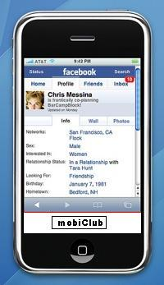
Figura5. mobiClub usando o facebook

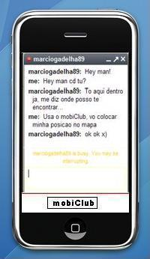
Figura 6. mobiClub usando chat

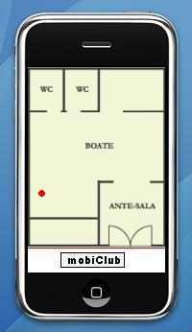
Figura 7. mobiClub usando localização de pessoas

6. Referências
[APPLE] <http://www.apple.com/>
[BEATRIZ 2008] BEATRIZ, Jogar compulsivamente teste e perfil psicológico (2008). Disponível em <http://www.psicologiananet.com.br/jogar-compulsivamente-teste-e-perfil-psicologico/371/>
[BERGEVIN 2008] Paul Bergevin, Thoughts on Netbooks. March 2008.
[BLOG.PLAZES] <http://blog.plazes.com/?p=242 >
[GSM ARENA] <www.gsmarena.com>
[HARRELSON 2009] Michael Harrelson, The Right Mix, publicado na revista Nightclub and Bar. Março 2009.
[HTC] <http://www.htc.com/>
[ITU 2007] <http://www.itu.int/newsroom/press_releases/2007/30.html>
[LINTON 2006] Linton Freeman, The Development of Social Network Analysis. Vancouver: Empirical Pres, 2006[LR-ICQ 2006] Lightspeed Research para o ICQ. Pesquisa anual sobre Tendências em Serviços de Mensagens Instantâneas no Brasil, 2006.
[MICROSOFT SURFACE] <http://www.microsoft.com/SURFACE/>
[MOBILE 2008] BOMBONATTI, Pedro; Perfil do usuário de celular no Brasil Disponível em www.mobilepedia.com.br/prod/2008/07/12/perfil-do-usuario-de-celular-no-brasil
[MOBILUCK 2009] <www.mobiluck.com/en>
[MTV 2008] MTV Brasil. Dossiê Universo Jovem 4. MTV Brasil, 2008.
[NOKIA] <http://www.nokia.co.uk/>
[NIGHTCLUB 2009] Nightclub and Bar, Listen Local, Drink Local. Março 2009.
[OLIVEIRA 2003] OLIVEIRA, M.C. S. L de; CAMILO, A. A.; ASSUNÇÃO, C. V. Tribos urbanas como contexto de desenvolvimento de adolescentes: relação com pares e negociação de diferenças. Revista Temas em Psicologia da SBP. (2003) v.11 n.1.
[PLAZES 2009] <plazes.com/>
[QUESTIONÁRIO] http://docs.google.com/support/bin/answer.py?hl=en&answer=87809
[ROLFE 2006] ROLFE, Julian; GILBERT, Mischa (2006). Youth, new media,
technology and communication. Young Consumers Magazine, Quarter 2 2006.
[WIFI] <www.wi-fi.org/>
[WIMAX] <http://www.wimax.com/>

